Лабораторная работа № 8.
Работа со списками во Flutter.

Лабораторное (практическое) занятие рассчитано на 4 часа.
Формируемые компетенции: ОК 1 - 9, ПК 1.1 - 1.6.
Цель: изучить среду быстрой разработки приложений IntelliJ IDEA. Научится разрабатывать приложения на языке Dart и Flutter.
Методическое и техническое обеспечение: Компьютер, IntelliJ IDEA, компилятор языка Dart.

Теоретические сведения

1 Списки в Flutter. Виджет ListView

Виджет ListView представляет прокручиваемый список элементов. Класс ListView имеет несколько конструкторов с большим количеством параметров, поэтому отметим только некоторые параметры:
- children: объект List<Widget>, который представляет список виджетов;
- scrollDirection: устанавливает направление элементов. Представляет перечисление Axis, которое определяет две константы:
- Axis.horizontal: устанавливает горизонтальный список - элементы располагаются слева направо (или справо налево)
- Axis.vertical: устанавливает вертикальный список - элементы располагаются сверху вниз
Значение по умолчанию - Axis.vertical.
- padding: устанавливает отступы элементов от границ ListView, представляет объект EdgeInsetsGeometry
- reverse: если равен true, располагает элементы в обратном порядке
- physics: задает параметры скроллинга с помощью объекта ScrollPhysics
Определим простейший список:

void main() {
runApp(MaterialApp(
home: Scaffold(
body: ListView(
padding: const EdgeInsets.all(8),
children:[
Text("Tom", style: TextStyle(fontSize: 22.0)),
Text("Alice", style: TextStyle(fontSize: 22.0)),
Text("Bob", style: TextStyle(fontSize: 22.0)),
],
),
));
}
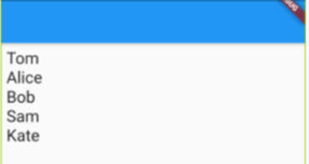
Рисунок 1 – Вертикальный список

В реальности это не самый оптимальный способ построения списка, учитывая, что в данном случае меняется только надпись в виджете Text. Но далее мы посмотрим, как можем эту структуру упростить.
По умолчанию создается вертикальный список, где все элементы расположены в столбик. Теперь определим горизонтальный список:

ListView(
padding: const EdgeInsets.all(8),
scrollDirection: Axis.horizontal,
children:[
Text("Tom", style: TextStyle(fontSize: 22.0)),
Text("Alice", style: TextStyle(fontSize: 22.0)),
Text("Bob", style: TextStyle(fontSize: 22.0)),
Text("Sam", style: TextStyle(fontSize: 22.0)),
Text("Kate", style: TextStyle(fontSize: 22.0)),
],
),

Для создания горизонтального списка параметру scrollDirection передается значение Axis.horizontal. Однако если посмотрим на результат, то увидим, что элементы стоят вплотную друг к другу без каких-нибудь отступов.

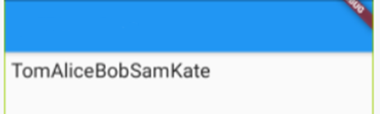
Рисунок 2 – Горизонтальный список

В этом случае необходимо обернуть виджет Text в какой-то другой виджет, который поддерживает применение отступов:

Padding(
child: Text("Tom", style: TextStyle(fontSize: textSize)),
padding: EdgeInsets.symmetric(horizontal: space),
),

В данном случае для создания отступов виджет Text обертывается в Padding, который устанавливает равные отступы справа и слева:

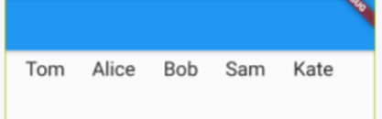
Рисунок 3 – Горизонтальный список с отступами

2 Динамическое создание ListView

Конструктор по умолчанию класса List, который использован в примере выше, подходит для создания списков с небольшим количеством элементов, поскольку в данном случае нам приходится настраивать каждый элемент списка. Однако даже в примере выше с небольшим количеством элементов мы видим, что все элементы Text отличаются только текстом. И было бы неплохо, если просто бы один раз определить виджет Text и каким-то образом передать ему все необходимые строки для отображения. И в этом случае можем использовать другой конструктор класса ListView - ListView.builder().
ListView.builder() в качестве параметра itemBuilder принимает объект IndexedWidgetBuilder, который создает элементы списка. Этот конструктор более удобен для создания больших списков. Например, переделаем предыдущий пример с применением конструктора ListView.builder():

// Создадим список элементов (строк)
const List<String> users = <String>["Tom", "Alice", "Bob", "Sam", "Kate"];

void main() {
runApp(MaterialApp(
home: Scaffold(
body: ListView.builder(
padding: const EdgeInsets.all(8),
itemCount: users.length, //указываем количество элементов
itemBuilder: (BuildContext context, int index)
{
return Text(users[index], style: TextStyle(fontSize: 22));
}
),
));
}
Объект IndexedWidgetBuilder, который передается параметру itemBuilder, по сути представляет функцию Widget Function(BuildContext context, int index), которая получает контекст виджета, а также индекс и возвращает созданный виджет.
Здесь для ListView также устанавливается количество элементов с помощью параметра itemCount - оно равно количеству объектов в списке users: itemCount: users.length (в данном случае 5 элементов). В итоге itemBuilder будет последовательно перебирать числа от 0 до users.length, которые передаются в параметр index, и таким образом для каждого передаваемого индекса создавать виджет Text и передавать в виджет значение users[index].
Фактически по своему действию данную функцию можно сравнивать с циклом, в котором для каждого индекса создается свой виджет Text. В итоге мы получим следующий список ListView.
При этом можно использовать несколько источников для создания ListView:

const List<String> users = <String>["Tom", "Alice", "Bob", "Sam", "Kate"];
const List<String> companies = <String>["Microsoft", "Google", "Apple", "JetBrains", "Amazon"];

void main() {
runApp(MaterialApp(
home: Scaffold(
body: ListView.builder(
padding: const EdgeInsets.all(8),
itemCount: users.length,
itemBuilder: (BuildContext context, int index) {
return Container(
padding: EdgeInsets.symmetric(vertical: 10),
child: Column(
crossAxisAlignment: CrossAxisAlignment.start,
children: [
Text(users[index], style: TextStyle(fontSize: 22)),
Text("Место раб.: ${companies[index]}", style: TextStyle(fontSize: 18))
],
)
);
}
),
)
));
}
В данном случае есть два списка List - условно один для пользователей, а другой для компаний. При создании ListView функция itemBuilder для каждого элемента ListView генерирует виджет Container, который включает два виджета Text: один выводит имя пользователя, а другой - название компании.
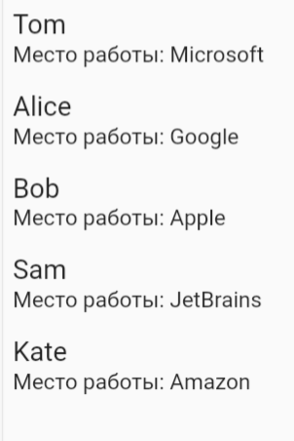
Рисунок 4 – Список карточек

3 Создание разделителя между элементами

Весь список данных выведен один за другим. При наличии большого количества информации она может сливаться друг с другом. Разграничим каждый элемент списка друг от друга. Для этого Flutter предоставляет нам конструктор ListView.separated, который будет вставлять после каждого элемента разделитель. Вызовем ListView.separated вместо ListView.builder, а также обязательным параметрам для данного конструктора является – separatorBuilder, в качестве которого принимается функция по созданию разделителя. Для создания простого разделителя используется простая линия из виджита Divider.

ListView.separated(
separatorBuilder: (BuildContext context, int index)
{
return Divider();
},
padding: const EdgeInsets.all(8),
itemCount: users.length,
itemBuilder: (BuildContext context, int index)
{
return ... // Создание элемента списка
}
);
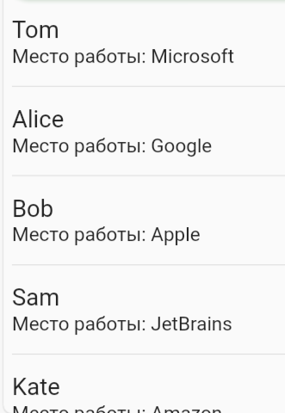
Рисунок 5 – Список c разделителем
Можно задать отступы линии от краев слева и справа, цвет линии и прочие параметры.

Divider( indent: 20, endIndent: 20, color: Colors.red, );

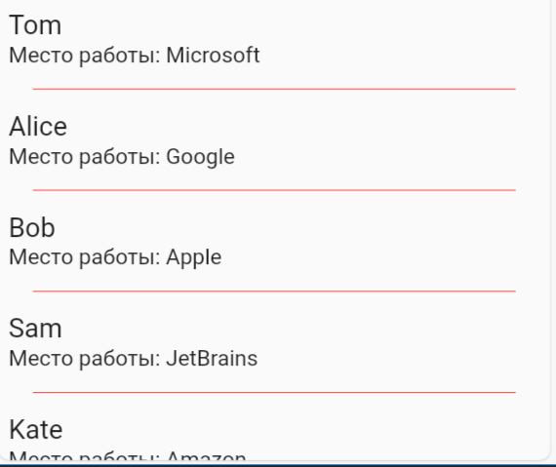
Рисунок 6 – Список c разделителем

В качестве разделителя можно использовать не только Divider, но и собственный виджет, к примеру Container.

separatorBuilder: (BuildContext context, int index)
{
return Container(color: Colors.indigo, height: 20.0);
},

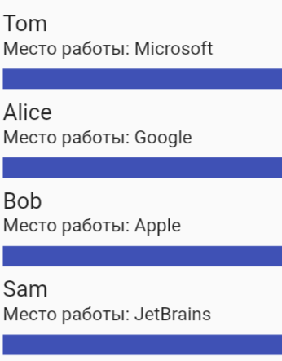
Рисунок 7 – Список c разделителем

Индивидуальные задания

Доработайте приложение, начатое в лабораторной работе №7, создайте дополнительную вкладку, на которой необходимо поместить список карточек, созданный через ListView.builder/ ListView.separated. Пример элемента списка представлен ниже.

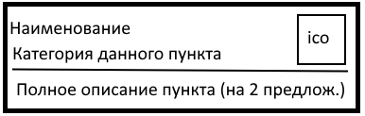
Рисунок 8 – Элемент списка

Выберите себе тематику и сформируйте список из 5-6 элементов. Выбор темы может быть любой: игры, фильмы, товары, книги, машины и т.д. К примеру, выберем тему – игры.
Название – Mario
Категория пункта – в данном случае это жанр игры - Аркада
Ico – подходящая иконка из стандартного перечня Icons подходящая под название или загруженная через интернет
И ниже полное описание пункта на пару предложений.

